系统实现

4.1系统架构实现
在本系统中使用了MVC模式，其中模型层为JavaBean，用于处理数理逻辑，视图层即页面显示层，也就是我们平时看到的JSP页面，控制层为Servlet，它不处理任何数据。“数据模型”（Model）用于封装与应用程序的业务逻辑相关的数据以及对数据的处理方法。“模型”有对数据直接访问的权力，例如对数据库的访问。“模型 ”不依赖“视图”和“控制器”，也就是说，模型不关心它会被如何显示或是如何被操作。但是模型中数据的变化一般会通过一种刷新机制被公布。为了实现这种机 制，那些用于监视此模型的视图必须事先在此模型上注册，从而，视图可以了解在数据模型上发生的改变。视图层能够实现数据有目的的显示（理论上，这不是必需的）。在视图中一般没有程序上的逻辑。为了实现视图上的刷新功能，视图需要访问它监视的数据模型（Model），因此应该事先在被它监视的数据那里注册。控制器起到不同层面间的组织作用，用于控制应用程序的流程。它处理事件并作出响应。“事件”包括用户的行为和数据模型上的改变。 以下为系统架构图：
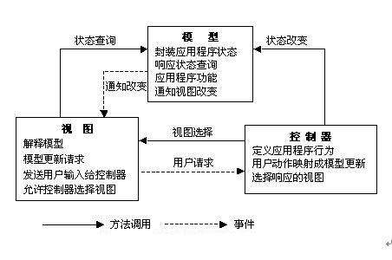
图4.1 系统架构图

4.2技术路线

4.2.1基于J2EE的技术架构
J2EE是一种利用Java 2平台来简化企业解决方案的开发、部署和管理相关的复杂问题的体系结构。J2EE不仅巩固了标准版中的许多优点，例如"编写一次、随处运行"的特性、方便存取数据库的JDBC API、CORBA技术以及能够在Internet应用中保护数据的安全模式等等。其最终目的就是成为一个能够使企业开发者大幅缩短投放市场时间的体系结构。
J2EE的优势：
J2EE为搭建具有可伸缩性、灵活性、易维护性的商务系统提供了良好的机制:
1）高效的开发: J2EE允许公司把一些通用的、很繁琐的服务端任务交给中间件供应商去完成。这样开发人员可以集中精力在如何创建商业逻辑上，相应地缩短了开发时间。
2）支持异构环境: J2EE能够开发部署在异构环境中的可移植程序。基于J2EE的应用程序不依赖任何特定操作系统、中间件、硬件。因此设计合理的基于J2EE的程序只需开发一次就可部署到各种平台。这在典型的异构企业计算环境中是十分关键的。J2EE标准也允许客户订购与J2EE兼容的第三方的现成的组件，把他们部署到异构环境中，节省了由自己制订整个方案所需的费用。
3）稳定的可用性: 一个服务器端平台必须能全天候运转以满足公司客户、合作伙伴的需要。因为INTERNET是全球化的、无处不在的，即使在夜间按计划停机也可能造成严重损失。若是意外停机，那会有灾难性后果。J2EE部署到可靠的操作环境中，他们支持长期的可用性。一些J2EE部署在WINDOWS环境中，客户也可选择健壮性能更好的操作系统如Sun Solaris、IBM OS/390。最健壮的操作系统可达到99.999%的可用性或每年只需5分钟停机时间。这是实时性很强商业系统理想的选择。

4.2.2分页技术
用户购物网站的商品分页显示和网站管理系统的分页都是数据库分页，即真分页。购物系统的分页使用了一个开源的Java扩展包：pager-taglib.jar。这个jar包对分页算法进行了很好的封装，使分页变得简单。

4.2.3平台选择
依据先前的需求分析，我们最终选择了MyEclipse工作平台。MyEclipse是对Eclipse IDE的扩展，利用它我们可以在数据库和JavaEE的开发、发布，以及应用程序服务器的整合方面极大的提高工作效率。它是功能丰富的JavaEE集成开发环境，包括了完备的编码、调试、测试和发布功能，完整支持HTML, Struts,JSF,CSS,Javascript,SQL,Hibernate。
在结构上，MyEclipse的特征可以被分为7类，分别是：JavaEE模型、WEB开发工具、EJB开发工具、应用程序服务器的连接器、JavaEE项目部署服务、数据库服务和MyEclipse整合帮助。对于以上每一种功能上的类别，在Eclipse中都有相应的功能部件，并通过一系列的插件来实现它们。MyEclipse结构上的这种模块化，可以让我们在不影响其他模块的情况下，对任一模块进行单独的扩展和升级。

4.3功能实现

4.3.1前台部分功能实现
1）商城显示
主页分为头部，左导航条，主体内容，和尾部四个部分，分布图如下。
在主页中，设置了新品上架、推荐商品和在线留言等。
整体商城显示图：

图4.2 商城显示
2)用户登录、注册
在前台的首页设置了用户注册登录的页面，注册过后的用户即可成为会员用户，会员用户享有较高的权限。用户注册登录都需要填写用户名和密码以及用户基本资料等。
登录注册效果图（见图4.3）：

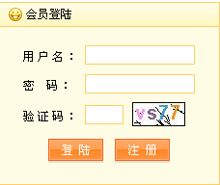
图4.3 注册登录
主要代码如下：

用户注册信息见图（4.5）
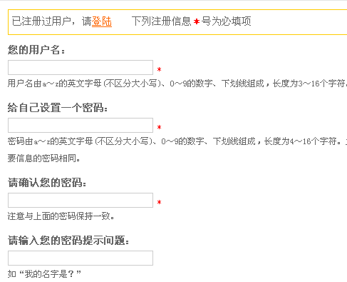
图4.5 用户注册信息
注册完成后，系统会提示用户注册成功，用户即可登录，成为本系统的会员用户，注册成功效果图见（图4.6）
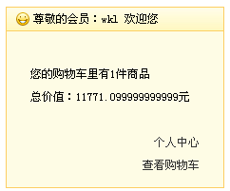

图4.6 注册成功
主要实现代码如下：

主要代码如下：
3）搜索功能的实现
为了让用户能够及时找到自己所需要的，我们在首页实现了商品的模糊搜索功能，只要用户输入关键字，即可找到名称中包含关键字的商品。功能实现具体如图4.3所示：

图4.3 商品搜索
其实现的主要代码为：
String sql = "select * from product where product_name like ?";
4）商品展示
前台的商品展示包括产品分类显示商品、单个商品展示、新品上市和推荐商品这四个功能的实现。其中，产品分类显示即按照商品大类、商品小类来查看具体商品。功能实现具体如图4.4所示：
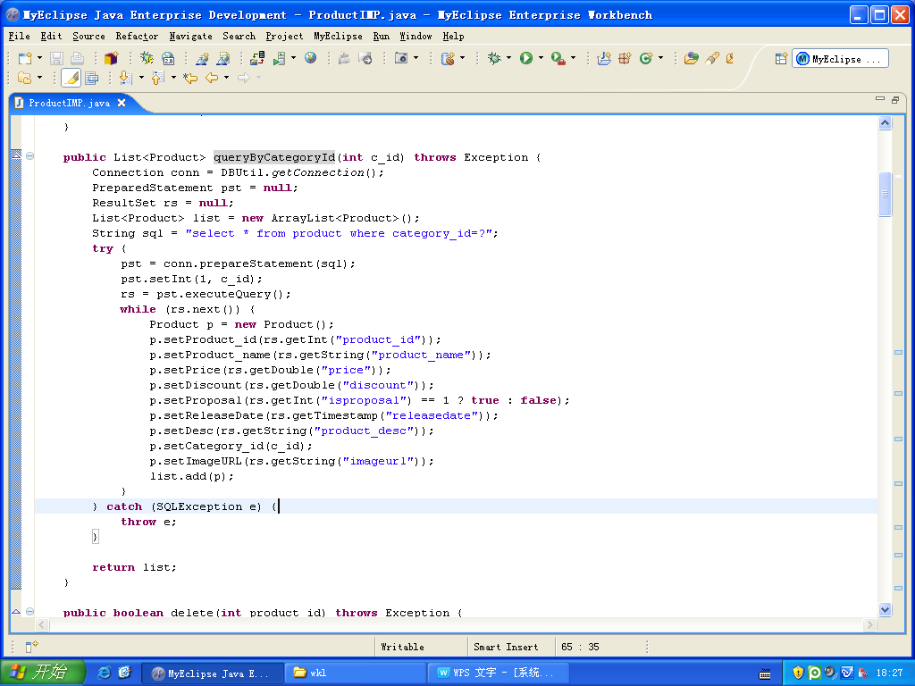
图4.4 商品展示实现代码
5)商品上架
管理员添加新进商品，使其在前台进行显示，以供用户进行选择。
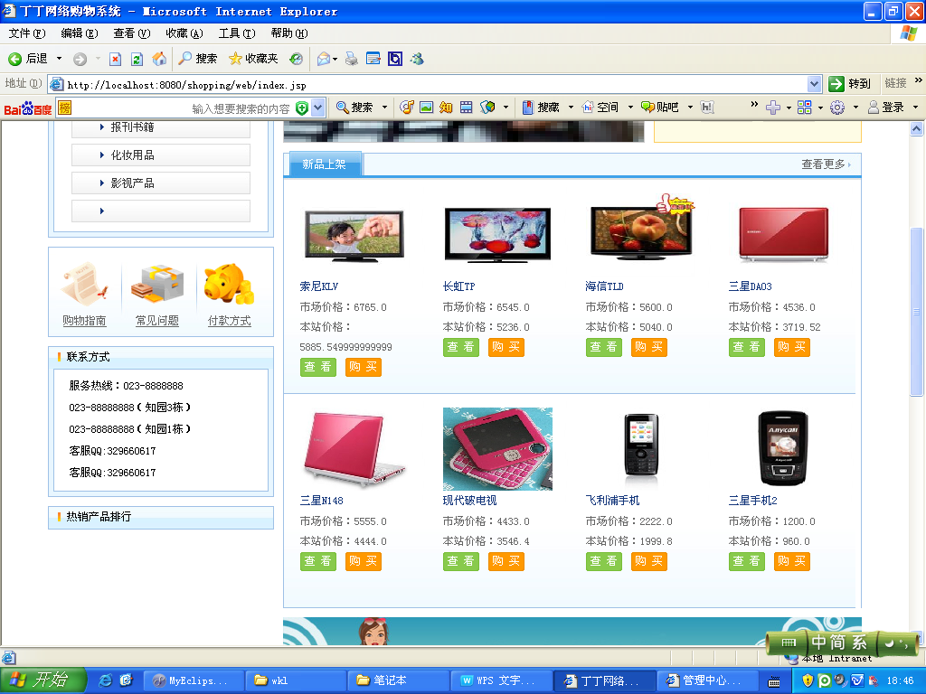
图4.5 新品上架

实现代码如图4.6所示：
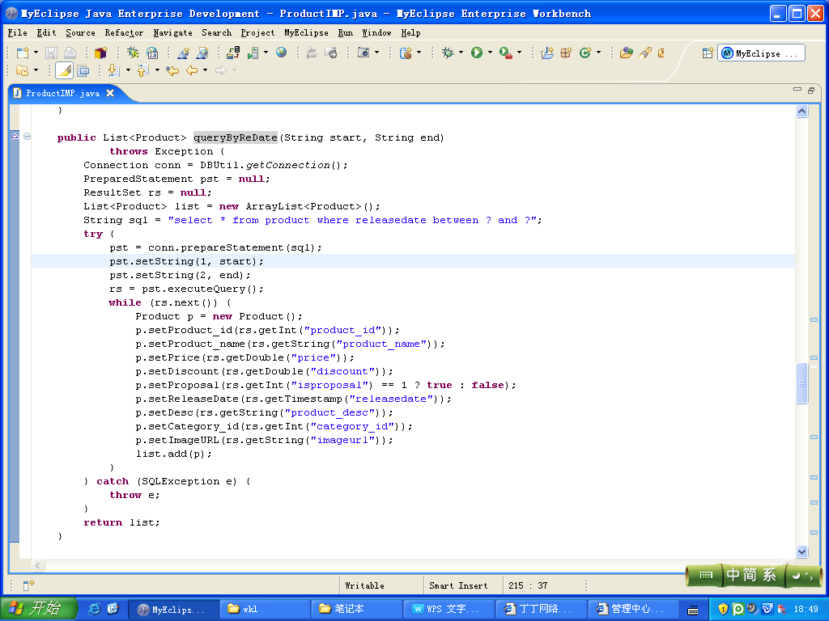
图4.6 新品上架实现代码
6)推荐商品
用于管理员对新上架的商品的推荐。

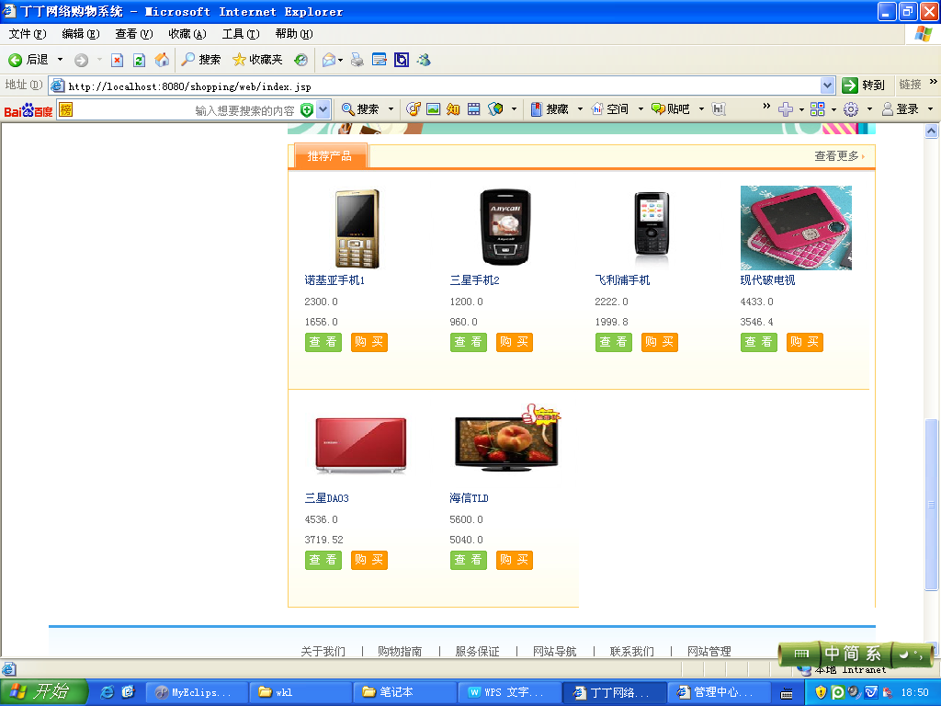
图4.7 推荐商品
主要实现代码如下：
String sql = "select * from product where isproposal=1 limit ?,?";

6）留言
为了让用户能够及时的对本系统所提供的商品信息等进行留言，我们在前台页面实现用户在线留言的功能，用户在留言之前必须要先输入自己的用户名和密码、邮箱，并且邮箱的格式要正确，否则系统就会提示用户操作错误，用户就不能够进行留言的操作。功能实现具体如图4.4所示：
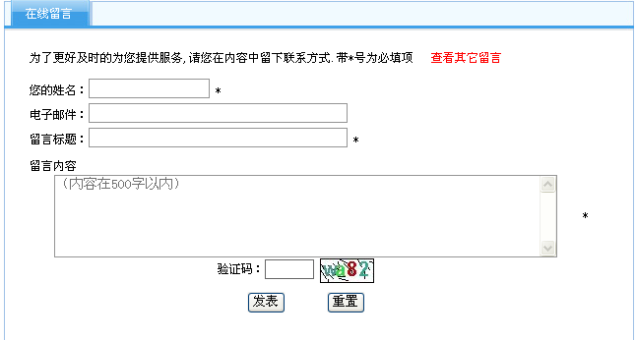
图4.5 在线留言
主要实现代码如图4.6所示：
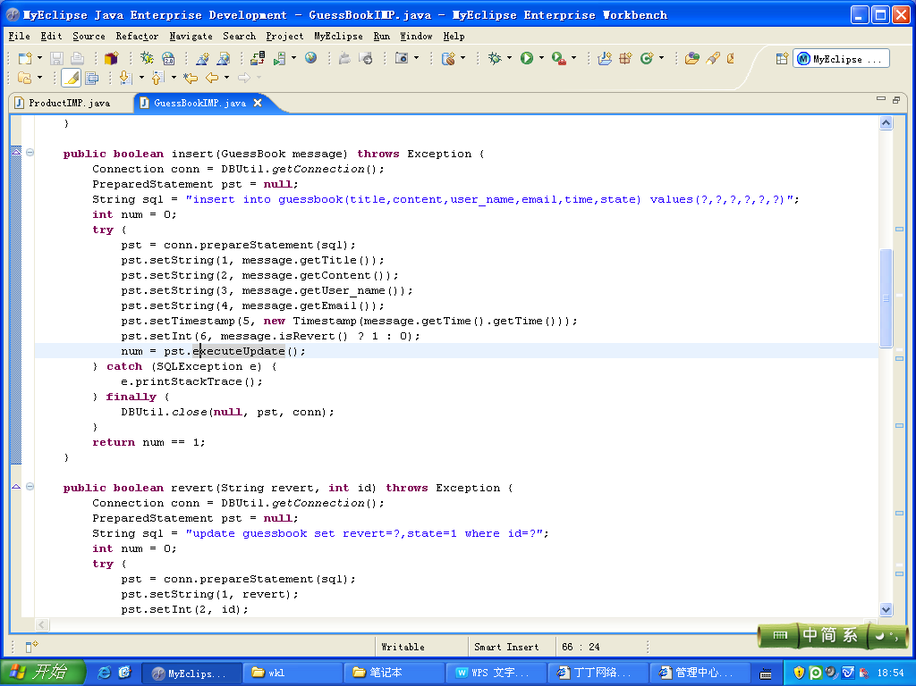
图4.6 添加留言实现代码

4.3.2后台管理系统功能实现
1）管理员登录
首先会在数据库中建立一个Manager表，用来存放管理员信息，管理员在输入自己的姓名和密码后即可登录到后台管理页面，管理员的权限是最高的，可以对后台的所有数据进行操作。登录页面如下图所示：
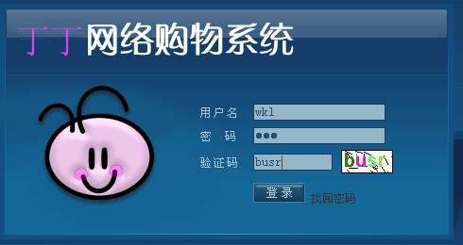
图4.6 管理员登陆界面
主要实现代码如下：
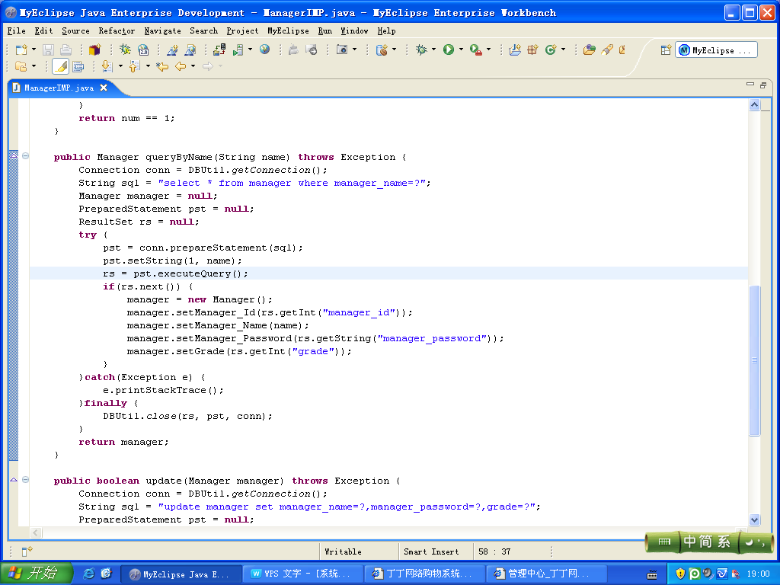
2）商品管理
商品管理包括添加商品、搜索商品、显示商品列表、修改商品信息和删除商品。管理员可通过添加商品的名字、所属大类和商品说明等来添加商品。在搜索商品中，我们实现了模糊搜索的功能，在商品价格和会员折扣的实现中，我们加入了相关的验证，即不能够输入字母，而只能输入数字，否则系统就会提示错误。其中，商品添加效果如图4.7所示：
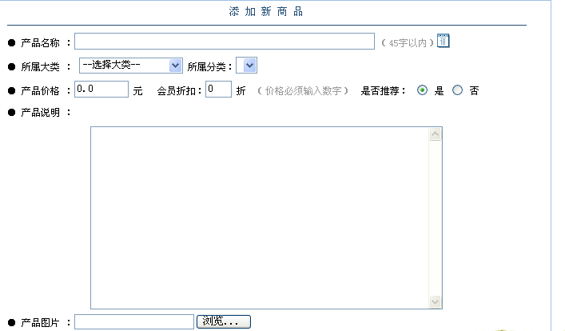
图4.7 商品添加
主要实现代码如下：
在修改和删除商品中，管理员可直接在商品列表中修改或删除任意商品，数据库会自动修改或是删除一条记录。如下图所示：
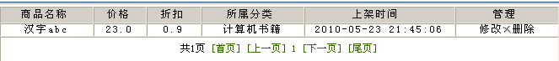
图4.8 修改、删除具体商品
主要实现代码如下：
修改商品信息：
删除商品：
3）留言管理
为方便管理员对用户的留言信息进行管理，本系统实现了留言管理的页面，（见图4.9）用于对留言的删除和回复等。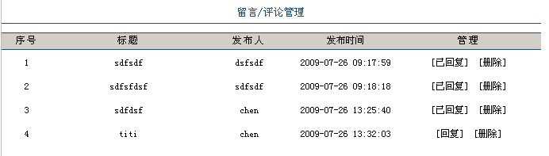
图4.9 留言管理
主要实现代码：
回复留言：

删除留言：

